ASSUNTO :. SOLICITO AO EXMO SENHOR PREFEITO MUNICIPAL CARLOS NELSON BUENO, PARA QUE JUNTO AO DEPARTAMENTO COMPETENTE REALIZE LIMPEZA DE BUEIRO NA RUA FRANCISCO DIAS REIS, DO BAIRRO VILA DIAS.
DESPACHO

SALA DAS SESSÕES ____/____/____

PRESIDENTE DA MESA

INDICAÇÃO Nº DE 2012

SENHOR PRESIDENTE,
SENHORES VEREADORES,

Considerando que a sujeira dentro do bueiro impede a passagem da água, possibilitando danos irremediáveis para os moradores. Indico ao Exmo Senhor Prefeito Municipal Carlos Nelson Bueno, para que junto ao Departamento competente, faça a limpeza do bueiro na Rua Francisco Dias Reis, do Bairro Vila Dias.

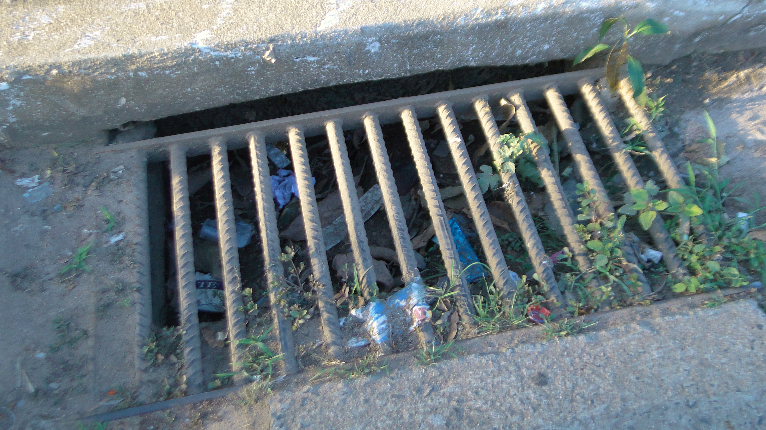

SALA DAS SESSÕES “VEREADOR SANTO RÓTOLLI”, EM 13 DE ABRIL DE 2012.

VEREADOR LUÍS ROBERTO TAVARES

